**Групповой проект «Животные и птицы нашего края»**

**Цель проекта:**

Активизировать  представления детей о разнообразии животного мира нашего края.  Формировать нравственно-патриотические чувства дошкольников в процессе изучения природы родного края.

**Задачи:**

1. Обогащать знания детей о природных богатствах родного края;

 2. Развивать интерес и любознательность детей к познанию природы своего региона;

          3.Воспитывать нравственно-патриотические чувства детей ,бережное отношение к животным ,птицам  через ознакомление с природой нашего края при взаимодействии с родителями.

          4. Формировать и расширять представления детей о птицах нашего края ,поведении диких животных во время поиска и добывания пищи.

•      Вид проекта: познавательный.

•      Возраст детей: 3-4 года.

•      Продолжительность проекта: краткосрочный (2 недели).

•      Участники: дети, родители, воспитатели.

**Актуальность:**

Мир животных необычайно разнообразен и привлекателен для детей. Еще с раннего детства многие из ребят имеют такую нужную возможность контактов с животными.

Однако дети в недостаточной степени имеют представление об образе жизни, повадках, питании и жилищах диких животных. Дети не владеют обобщающим понятием, не умеют описывать предметы.

Благодаря проекту дети познакомятся с описанием жизни, повадками животных в природе; получат знания о животном мире; обогатится их речь, пополнится словарный запас.

**Формы, методы работы**

•      беседы;

•       рассматривание иллюстраций;

•       чтение литературы;

•       дидактические игры;

•       наблюдение

**Этапы проекта**

**1.Подготовительный.**

* сбор информации;

*подборка литературы, картинок животных и птиц, обитающих в Приморском крае;

*беседа с родителями об актуальности проведения проекта.

**2.Основной.**

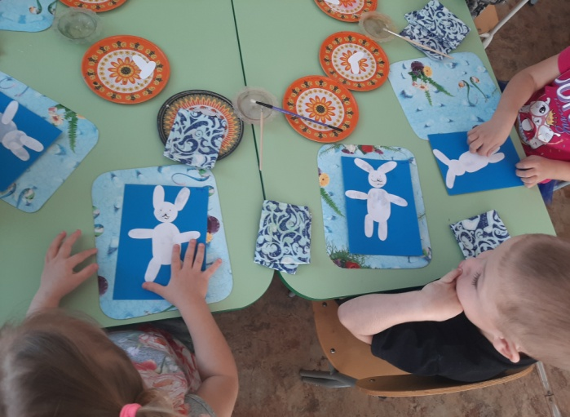

**ОД Аппликация**

**«Заяц»**

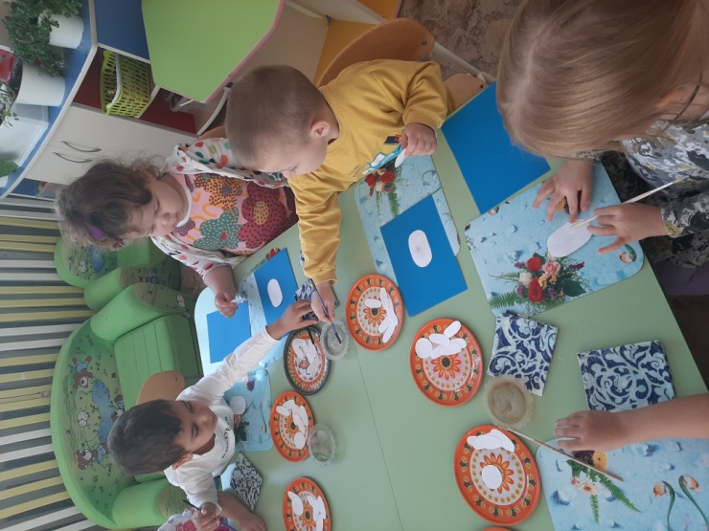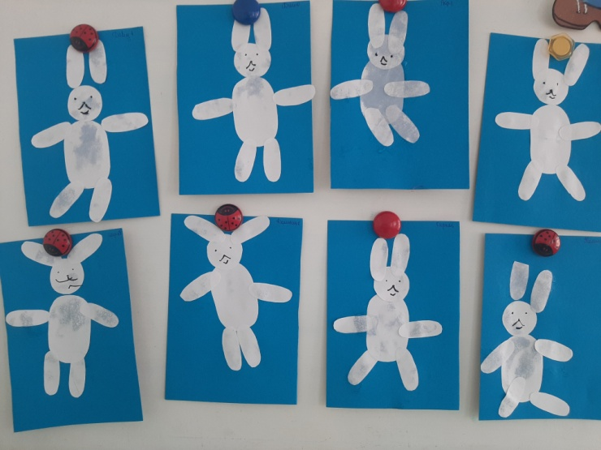

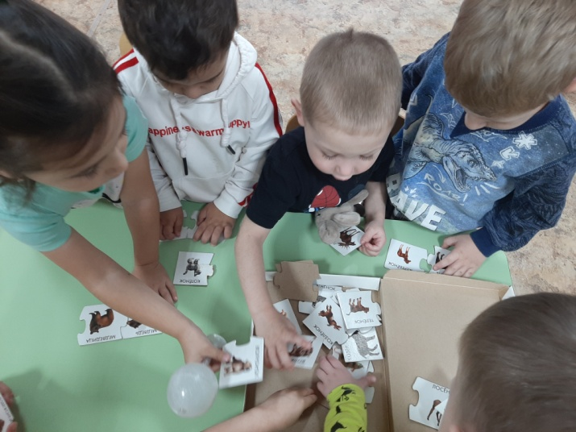

**Настольная – печатная игра «Мамы и детки»**

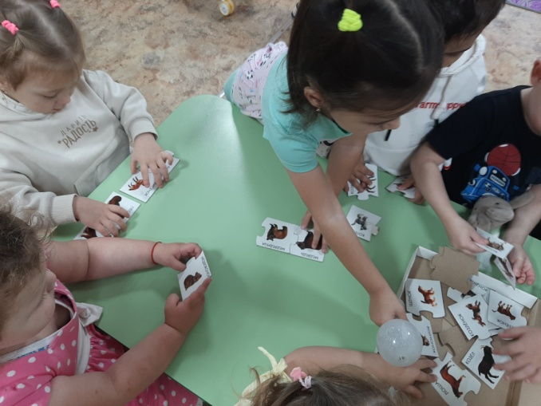

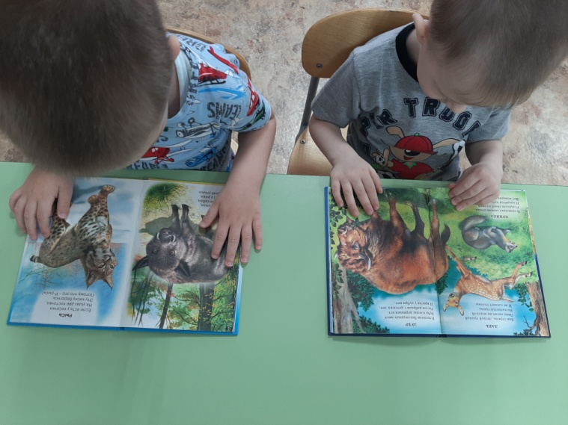

**Рассматривание книг о животных Приморского края**

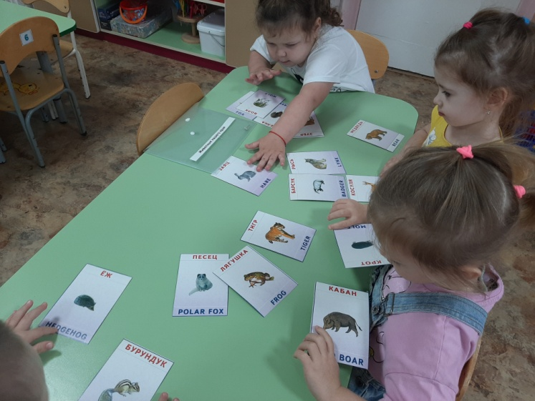

**Рассматривание картинок «Животные Приморского края» в свободной деятельности**

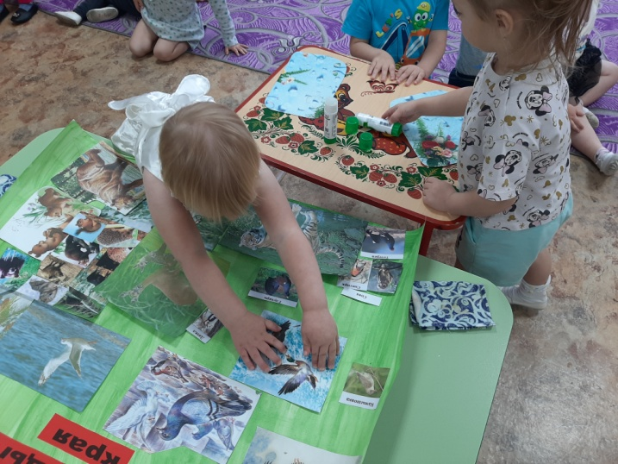

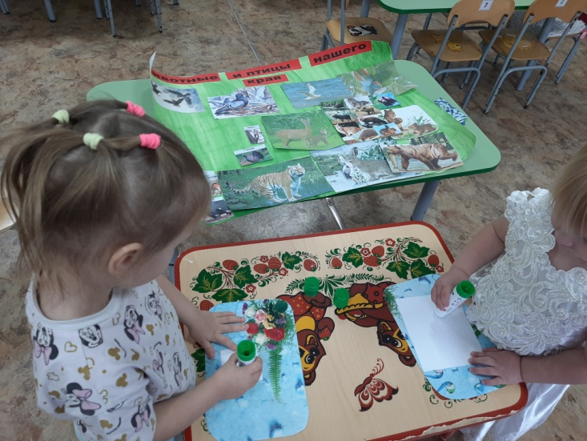**Изготовление коллажа «Животные и птицы Приморского края»**

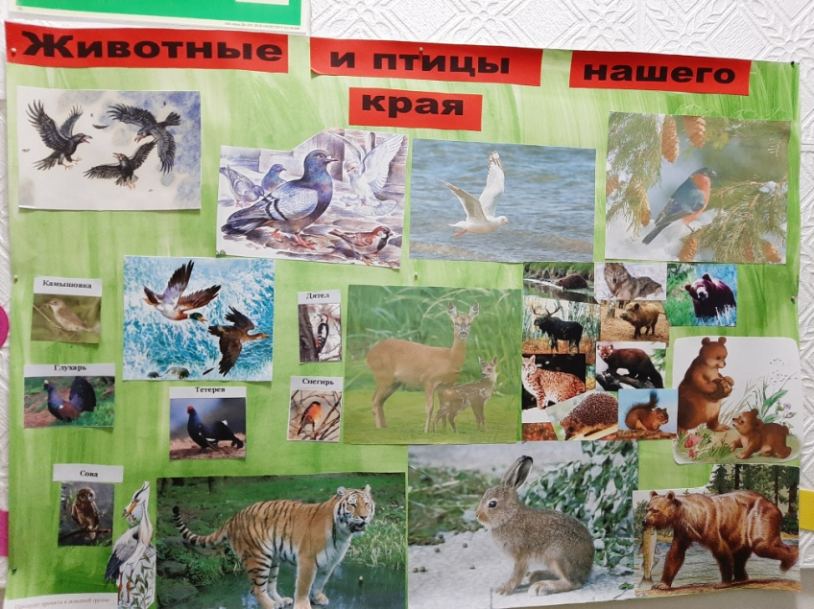

**Вывод:**  В результате работы над проектом дети познакомились с птицами и животными нашего края. Вместе с родителями создали коллаж о животных и птицах нашего края.